關港貿XML訊息建置指引
(通關)

N5404

自由港區事業按月彙報

核准條件異動通知

訊息類別：RES-IM1-WCO DM 3.0
版 本：R-00-02
修訂日期：102.05.08
制定機構：財政部關務署

修訂表：
版本 | 日期 | 修改摘要 | 修訂人 | 備註
D-00-01 | 99.10.20 | 首次發行 | 資料調和組
D-00-02 | 99.11.30 | 依審查意見修改 | 資料調和組
D-00-03 | 99.12.23 | 依審查意見修改 | 資料調和組
D-00-04 | 100.01.17 | 依審查意見修改 | 資料調和組
D-00-05 | 100.02.18 | 依審查意見修改 | 資料調和組
D-00-06 | 100.06.02 | 草案版 | 資料調和組
D-00-07 | 100.07.26 | 草案版（依100.7.18業務整合組會議結論修改） | 資料調和組  業務整合組
D-00-08 | 100.12.07 | 草案版（依100.11.29-100.12.02公開版審查會紀錄修改） | 資料調和組  業務整合組
R-00-01 | 100.12.16 | 公開版（依100.12.13「關港貿訊息建置指引」及「關港貿作業代碼」說明會紀錄修改） | 資料調和組  業務整合組
R-00-02 | 101.05.23 | 修改日期與時間相關之資料項目備註 | 資料調和組  業務整合組 | 2012-02-08~09 MIG業者說明會
R-00-02 | 102.05.08 | 依照組織調整，修改資料項目使用說明及資料項目表「備註」內容︰  ●收單關別代碼由「參照關港貿作業代碼--001_關稅局別」修正為「參照關港貿作業代碼--001_關別」。 | 業務整合組  資料調和組

目錄
頁碼
壹、訊息功能說明 1
貳、訊息類別圖 3
參、訊息架構圖 5
肆、訊息樹狀圖 7
伍、資料項目使用說明 9
陸、XML訊息範例 15
柒、代碼表 17
捌、資料項目表 19

圖目錄
頁碼
圖 1 訊息類別圖 3
圖 2 訊息架構圖 5

壹、訊息功能說明
(一) 收送對象
訊息發送方：海關
訊息接收方：自由港區管理機關
(二) 功能說明
「自由港區事業按月彙報核准條件異動通知(N5404)」(以下簡稱本訊息)係應用於通知自由港區管理機關出入區貨物之抽核比率代碼異動。

貳、訊息類別圖
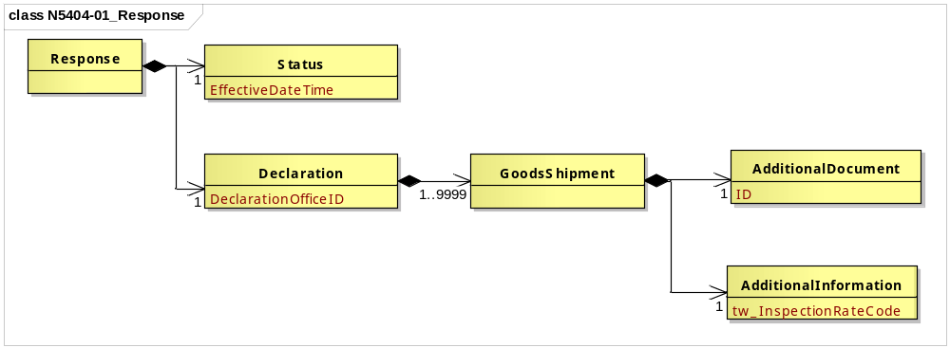
圖 1 訊息類別圖

參、訊息架構圖
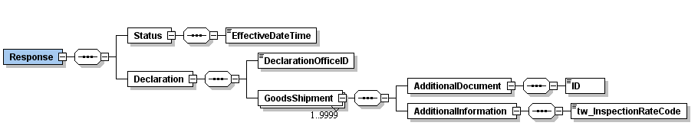
圖 2 訊息架構圖

肆、訊息樹狀圖
N5404 自由港區事業按月彙報核准條件異動通知
迴圈 | M/C | WCO/TW  Class ID | WCO/TW  ID | XML Tag Name | 中文名稱
1 | M | 07B |  | Response
1 | M | 12B |  | |_ Status
1 | M |  | 380 | | |_ EffectiveDateTime | 異動日期與時間
1 | M | 42A |  | |_ Declaration
1 | M |  | 065 | |_ DeclarationOfficeID | 收單關別代碼
1..9999 | M | 67A |  | |_ GoodsShipment
1 | M | 02A |  | |_ AdditionalDocument
1 | M |  | D005 | | |_ ID | 海關核准編號
1 | M | 03A |  | |_ AdditionalInformation
1 | M |  | TW058 | |_ tw_InspectionRateCode | 出入區抽核比率代碼

伍、資料項目使用說明

<Response>
Response |  |  |  |  | M | 1
功能說明 | Details of the response message
資料項目 | M/C | Data  Type | 長度 | 備註
<Status> | M | Aggregate
<Declaration> | M | Aggregate

<Status>
Status |  |  |  |  | M | 1
Response/Status
功能說明 | Details to identify the status
資料項目 | M/C | Data  Type | 長度 | 備註
<EffectiveDateTime>  Status date and time  異動日期與時間 | M | Date Time | an14 | 年(西元) - 4碼  月 - 2碼  日 - 2碼  時(24小時制) - 2碼  分 - 2碼  秒 - 2碼
【說明】：
- <EffectiveDateTime>表示出入區抽核比率異動之日期與時間。
【範例】：
<Status>
<EffectiveDateTime>2011-06-02T11:30:00</EffectiveDateTime>
</Status>

<Declaration>
Declaration |  |  |  |  | M | 1
Response/Declaration
功能說明 | Any statement or action, in any form prescribed or accepted by the Governmental Agency, giving information or particulars required by the Governmental Agency
資料項目 | M/C | Data  Type | 長度 | 備註
<DeclarationOfficeID>  Customs office of declaration, coded  收單關別代碼 | M | Identifier | an2 | 參照關港貿作業代碼--001_關別
<GoodsShipment> | M | Aggregate
【說明】：
- <DeclarationOfficeID>表示貨物通關之關區代碼。
【範例】：
<Declaration>
<DeclarationOfficeID>AA</DeclarationOfficeID>
</Declaration>

<GoodsShipment>
GoodsShipment |  |  |  |  | M | 1..9999
Response/Declaration/GoodsShipment
功能說明 | Details about the movement and the handling of goods shipped together on one or more means of transport between original consignor and final consignee
資料項目 | M/C | Data  Type | 長度 | 備註
<AdditionalDocument> | M | Aggregate
<AdditionalInformation> | M | Aggregate
【說明】：
- 本組合資料元至少1次，最多可重覆9999次。

<AdditionalDocument>
AdditionalDocument |  |  |  |  | M | 1
Response/Declaration/GoodsShipment/AdditionalDocument
功能說明 | Details related to additional documents supplied as part of a declaration or sought as part of a response
資料項目 | M/C | Data  Type | 長度 | 備註
<ID>  Permit No.  海關核准編號 | M | Identifier | an20
【說明】：
- <ID>表示按月彙報貨物申請書之核准編號。
【範例】：
<AdditionalDocument>
<ID>IPAA0900000000000012</ID>
</AdditionalDocument>

<AdditionalInformation>
AdditionalInformation |  |  |  |  | M | 1
Response/Declaration/GoodsShipment/AdditionalInformation
功能說明 | Special request to government from Declarant to take or not to take action
資料項目 | M/C | Data  Type | 長度 | 備註
<tw_InspectionRateCode>  Inspection rate, coded  出入區抽核比率代碼 | M | Code | an2 | 參照關港貿作業代碼--056_出入區抽核比率代碼
【說明】：
- <tw_InspectionRateCode>表示出入區貨物抽核比率代碼。
【範例】：
<AdditionalInformation>
<tw_InspectionRateCode>01</tw_InspectionRateCode>
</AdditionalInformation>
陸、XML訊息範例

此訊息範例為海關傳送至自由港區管理機關之自由港區事業按月彙報核准條件異動通知。主要內容如下：
表頭資料：

收單關別代碼 | ：基隆關稅局(AA)
異動日期與時間 | ：西元2011 年06 月 02 日 12 點00分00秒（2011-06-02T12:00:00）
海關核准編號 | ：IPAA0900000000000012
出入區抽核比率代碼 | ：隨機抽核5%( 01 )

<?xml version="1.0" encoding="UTF-8"?>
<Response xsi:schemaLocation=" urn:wco:datamodel:TW:N5404:R-00-02 ../maindoc/N5404.xsd" xmlns=" urn:wco:datamodel:TW:N5404:R-00-02" xmlns:xsi="http://www.w3.org/2001/XMLSchema-instance">
<Status>
<EffectiveDateTime>2011-06-02T12:00:00</EffectiveDateTime>
</Status>
<Declaration>
<DeclarationOfficeID>AA</DeclarationOfficeID>
<GoodsShipment>
<AdditionalDocument>
<ID>IPAA0900000000000012</ID>
</AdditionalDocument>
<AdditionalInformation>
<tw_InspectionRateCode>01</tw_InspectionRateCode>
</AdditionalInformation>
</GoodsShipment>
</Declaration>
</Response>

柒、代碼表

捌、資料項目表
進口 出口 □轉運／轉口
編號 |  |  | N5404 | 名稱 |  | 自由港區事業按月彙報核准條件異動通知  Notice of Customs Requirements Amendment on Monthly Consolidated Goods Declaration for Free Trade Zone Enterprise
發出單位 |  |  | 海關 |  |  | 接收單位 | 自由港區管理機關 |  |  |  | 列印單位 |  |  | 自由港區管理機關
層次 |  |  | 中文名稱 |  | 英文名稱 |  |  | 屬性及 | 需求M/C |  |  |  | 重複次數 |  |  |  |  | 備註
S | G | E |  |  |  |  |  | 長度 | 海/空 | 海 |  | 空 |  |  |  |  |  | 備註
S1 |  |  | 表頭資料 |  | Header section |  |  |  | M | M |  | M
 | G1 |  | 收單關別代碼 |  | Customs office of declaration, coded |  |  | an2 | M | M |  | M |  |  |  |  |  | 參照關港貿作業代碼--001_關別
 | G2 |  | 異動日期與時間 |  | Status date and time |  |  | an14 | M | M |  | M |  |  |  |  |  | 年(西元) - 4碼  月 - 2碼  日 - 2碼  時(24小時制) - 2碼  分 - 2碼  秒 - 2碼
S2 |  |  | 明細資料 |  | Detail section |  |  |  | M | M |  | M |  |  | 9999
 | G3 |  | 海關核准編號 |  | Permit No. |  |  | an20 | M | M |  | M
 | G4 |  | 出入區抽核比率代碼 |  | Inspection rate, coded |  |  | an2 | M | M |  | M |  |  |  |  |  | 參照關港貿作業代碼--056_出入區抽核比率代碼
﹝說明﹞a2：固定文字 n3：固定數字 n..3：變動數字 an3：固定文數字 an..3：變動文數字 M：必要型(Mandatory) C：條件型(Conditional) —：無需要

